GUÍA DE ORIENTACION

Nombre: | Curso: 3°A | Fecha: semana N° 16
¿QUÉ APRENDEREMOS?
Objetivo (s): OA 4 Identificar y practicar en forma autónoma conductas protectoras y de autocuidado en relación a: › rutinas de higiene › actividades de descanso, recreación y actividad física › hábitos de alimentación › resguardo del cuerpo y la intimidad › la entrega de información personal › situaciones de potencial abuso › consumo de drogas
Contenidos: prácticas de autocuidado.
Objetivo de la semana: Identificar aspectos saludables y no saludables de sus propios hábitos alimenticios, mediante guía de trabajo

Habilidad: Identificar

¿Qué necesito saber?

Para comenzar necesitas saber de qué se trata la habilidad de Identificar y qué entendemos hábitos alimenticios saludables y no saludables

Entonces: Identificamos cuando: traemos a la memoria imágenes y experiencias, definiciones o conceptos previamente aprendidos que se relacionan con la situación presentada
¿Qué son los hábitos saludables?
hábitos saludables son aquellas conductas que tenemos asumidas como propias en nuestra vida cotidiana y que inciden positivamente en nuestro bienestar físico, mental y social.

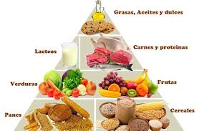
Un hábito es un proceso gradual y se adquiere a lo largo de los años mediante una práctica repetida. Un hábito alimentario son patrones de consumo de alimentos que se han enseñado o se van adoptando paulatinamente de acuerdo a los gustos y preferencias.

Los hábitos alimentarios saludables
Son aquellas prácticas de consumo de alimentos por medio de las cuales las personas seleccionan su alimentación en función de mantener una buena salud. Esto incluye adoptar un patrón de consumo que incluya todos los grupos de alimentos.

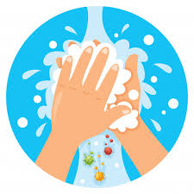
Dieta equilibrada
- Lavar bien las manos antes de consumir los alimentos
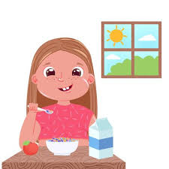

- Tomar desayuno

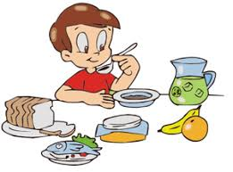

- Almorzar a una hora adecuada
- Beber mucha agua

- Comer alimentos saludables frutas verduras
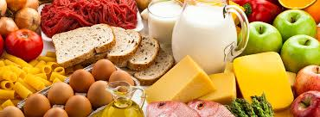

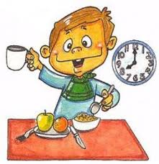
Hábitos alimenticios No saludables
Adquirir malos hábitos alimenticios es más sencillo de lo que imaginamos, incluso muchas veces no somos conscientes de que nuestras costumbres alimenticias son incorrectas. A continuación, te contamos algunos malos hábitos alimenticios de los cuales puedes estar siendo víctima
1.- No desayunar: el desayuno es una de las instancias más importantes. Un buen desayuno debe poseer hidratos, proteínas, grasas y vitaminas. Si no respetamos esta primera comida, nos faltarán las vitaminas necesarias para afrontar la jornada.
2.- Picotear: Cuando no comemos lo suficiente en los horarios que debemos, lo que sucede es que el cuerpo comienza a sentir hambre antes de tiempo y, para saciarla, comemos lo primero que encontramos sin importar la hora.
3.- Tomar muchas bebidas: Es sabido que las bebidas son elaboradas en base a muchos azúcares, por lo que no es bueno abusar de ellos.

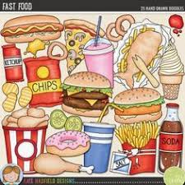
4.- No beber la cantidad de agua suficiente
5-. Comer comida chatarra: Son altas en grasas, azúcares, calorías pobre aporte nutricional

I.-
I.- Piensa y reflexiona en las actividades que realizas a diario, de seguro dentro de estas se encuentra alimentarse. escribe listado de tus hábitos de alimenticios saludables y no saludables explicando con tus palabras porque son saludables y no saludables, guíate por el ejemplo. Para poder escribir el ejemplo pensé en mis alimentos saludables y no saludables ahora sabremos si realizamos actividades semejantes
Ahora a trabajar

Lista de hábitos alimenticios saludables | Explica por qué es saludables con tus propias palabras | Listado hábitos alimenticios No saludables | Explica por qué no es saludable con tus propias palabras
- Beber mucha agua | - Es saludable para que mi organismo funcione correctamente | - Comer comida chatarra como papas fritas, completos etc. | - Puede provocarme algún tipo de enfermedad y sobrepeso
NO olvides mandar la fotografía de esta actividad

